

ALERTA VIAL 016 Bogotá, 9 de Abril de 2007
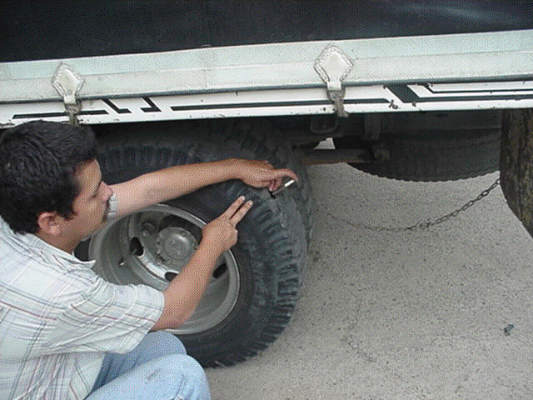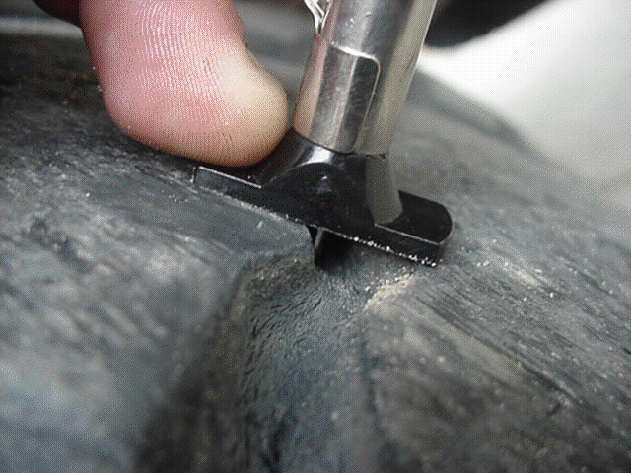

!! CUIDE SUS LLANTAS... Y SU VIDA!!
Su vehículo merece buenas llantas... su vida más…

LAS LLANTAS BUENAS, SON TAN ESENCIALES COMO LOS BUENOS FRENOS.

ECOPETROL S.A. INVITA A TODOS REALIZAR UNA CAMPAÑA DE CONCIENTIZACION CUYA FINALIDAD ES REVISAR Y MEDIR FRECUENTEMENTE LA PROFUNDIDAD DEL LABRADO DE LAS LLANTAS DE LOS VEHICULOS LLEVANDO UN CONTROL A TRAVEZ DE UN FORMATO PREOPERACIONAL SEMANAL.
EL UTILIZAR LLANTAS CON MEDIDAS DE DESGASTE INFERIOR A 2 MILIMETROS, NO ES RECOMENDABLE, PUES PUEDEN CAUSAR ACCIDENTES.

PORQUÉ LAS LLANTAS SE DESGASTAN IRREGULARMENTE?____
- Exceso o baja de presión del aire.
- Desbalanceo de las ruedas (Llantas y rines)
- Mala alineación de la dirección del vehículo.
- Rines en malas condiciones ( Descentrados, ovalados, aplanados, daños causados por golpes en andenes o uso de herramientas inapropiadas al montar las llantas)
- Frenos defectuosos.
- Amortiguadores gastados o en mal estado.
- Falta de rotación de las llantas.
- Por daños prematuros causados como cortaduras, rajaduras, etc.
- En vehículos de carga, incorrecta distribución de la carga.

SEÑOR CONDUCTOR:

LOS TRAUMATISMOS CAUSADOS POR EL TRANSITO SON UN PROBLEMA IMPORTANTE DE LA SALUD PUBLICA Y EL DESARROLLO EN EL MUNDO. SEGÚN LOS PRONOSTICOS, SU MAGNITUD AUMENTARA CONSIDERABLEMENTE EN LOS AÑOS VENIDEROS.

